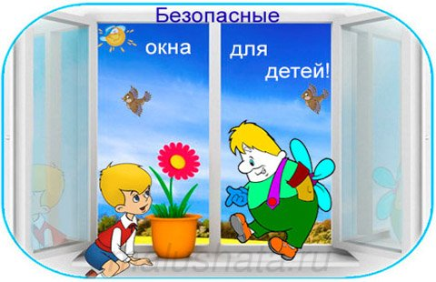 | Памятка для родителей "Об опасностях открытого окна
1 ПРАВИЛО: Не оставлять окно открытым, поскольку достаточно отвлечься на секунду, которая может стать последним мгновением в жизни ребенка или искалечить ее навсегда.
2 ПРАВИЛО: Не использовать москитные сетки без соответствующей защиты окна. Ребенок видит некое препятствие впереди, уверенно упирается на него, и в результате может выпасть вместе с сеткой, которая не рассчитана на вес даже годовалого ребенка.
3 ПРАВИЛО: Не оставлять ребенка без присмотра, особенно играющего возле окон и стеклянных дверей.
4 ПРАВИЛО: Не ставить мебель поблизости окон, чтобы ребенок не взобрался на подоконник.
5 ПРАВИЛО: Не следует позволять детям прыгать на кровати или другой мебели, расположенной вблизи окон.
6 ПРАВИЛО: Тщательно подобрать аксессуары на окна. В частности средства солнцезащиты, такие как жалюзи и рулонные шторы должны быть без свисающих шнуров и цепочек. Ребенок может с их помощью взобраться на окно или запутаться в них, тем самым спровоцировать удушье.
7 ПРАВИЛО: Установить на окна блокираторы, препятствующие открытию окна ребенком самостоятельно.
Основные правила  соблюдение которых поможет  сохранить жизнь и здоровье детей | 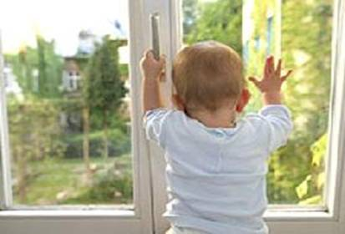
- ребенок не может находиться без присмотра в помещении, где открыто настежь окно или есть хоть малейшая вероятность, что ребенок может его самостоятельно открыть;
- фурнитура окон и сами рамы должны быть исправны, чтобы предупредить их самопроизвольное или слишком легкое открывание ребенком;
- если оставляете ребенка одного даже на непродолжительное время в помещении, а закрывать окно полностью не хотите, то в случае со стандартными деревянными рамами закройте окно на шпингалеты и снизу, и сверху (не пренебрегайте верхним шпингалетом, так как нижний довольно легко открыть) и откройте форточку;
- в случае с металлопластиковым окном, поставьте раму в режим «фронтальное проветривание», так как из этого режима маленький ребенок самостоятельно вряд ли сможет открыть окно;
- нельзя надеяться на режим «микропроветривание» на металлопластиковых окнах – из этого режима окно легко открыть, даже случайно дернув за ручку;
- не пренебрегайте средствами детской защиты на окнах: металлопластиковые окна в доме, где есть ребенок, необходимо оборудовать устройствами, блокирующими открывание окна;
- воспитывайте ребенка правильно: не ставьте его на подоконник, не поощряйте самостоятельного лазания туда, строго предупреждайте даже попытки таких «игр»;
- объясняйте ребенку опасность открытого окна из-за возможного падения.

Только бдительное отношение к своим собственным детям со стороны РОДИТЕЛЕЙ,
поможет избежать беды

Источник: https://nsportal.ru/user/952499/page/pamyatka-dlya-roditeley-ob-opasnostyah-otkrytogo-okna

